

COURTIER ASSERMENTE – Olivier EVRARD
Tél : 02 99 202 202 – Fax : 02 99 202 200
BP 50 – 35404 ST-MALO Cédex – France

SAINT MALO, le 2/08/2011 $ 1,4206

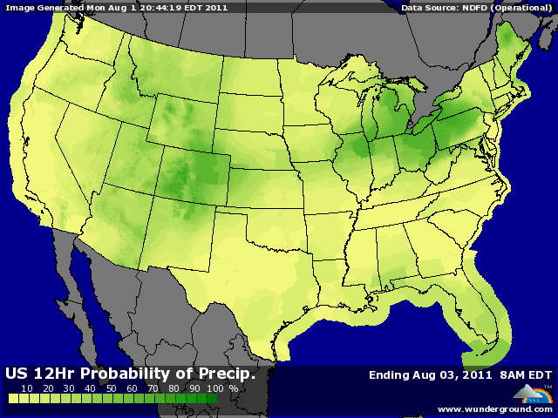

BLE : +/- clôture en légère hausse, soutenue par le maïs,
+/- le règlement du dossier de la dette américaine a apporté un peu de soutien en début de séance, avant de peser à la baisse compte tenu des éléments économiques que les Américains vont devoir résoudre maintenant,
- inspections export < aux attentes (16,15) pour des besoins de 22,09 millions de bx,
+/- marchés européens partagés, en hausse dans la journée sur des achats de consommateurs, puis en baisse dans le sillage du CBOT. Les qualités ainsi que les quantités récoltées restent très hétérogènes,
- le blé russe domine le marché mondial et même si son prix monte (+10$ en 15 jours), il reste entre 40 et 50$ moins cher que les autres !!!

MAÏS : + soutien de la météo US qui reste toujours trop chaude et sèche dans le sud de la corn belt alors que les conditions sont meilleures dans le centre et le nord,
+/- les opérateurs anticipent des dégâts lors du coup de chaleur des 15 derniers jours et donc une baisse de rendements lors du rapport USDA du 11 août,
+/- le rating, attendu en baisse de 2 points, ne bouge pas ce matin, à 62% de G/EXC. Par contre, de gros états comme l’Iowa montrent des signes de faiblesse,
+/- une baisse du rendement réduirait encore un peu le stock de report 2011/12 qui n’est déjà pas très élevé et qui fait suite en une année 2010/11 très tendue. Le ratio conso/stock va encore chuter,
- des inspections dans les attentes (32,02) mais loin des besoins (49,7),

SOJA : +/- dans le sillage du maïs mais avec l’impact météo devant lui, le soja ne montre pas d’inquiétude particulière alors que les prévisions sont plutôt bonnes pour la 1ère quinzaine d’août,
- pression du dollar, bourses et pétrole en fin de séance,
- demande plutôt calme en ce moment avec une Chine dont la consommation ne semble plus aussi virulente en AR,
+/- les opérateurs pensent que ce passage devrait s’estomper avec l’arrivée de la NR pour laquelle l’appétit des consommateurs devrait repartir (220KT pour la Chine vendredi) alors que l’offre devrait chuter avec les réductions de surface aux US et en Chine,

A SUIVRE : le règlement du dossier « dette » aux US n’a pas suffit à rassurer les opérateurs sur la santé de l’économie US, la 1ère du monde et si le plan de réduction des déficits n’est pas à la hauteur des attentes, c’est la note « AAA » des US qui pourrait être remise en cause par les agences de notation et là, les marchés financiers n’apprécieraient pas bcp !!!

